竹門國小資源循環校園標章成果照片
主題：3.3.1校園資源回收再使用
凡 走 過 必 留 下 痕 跡
我 們 的 用 心 您 看 得 見 | 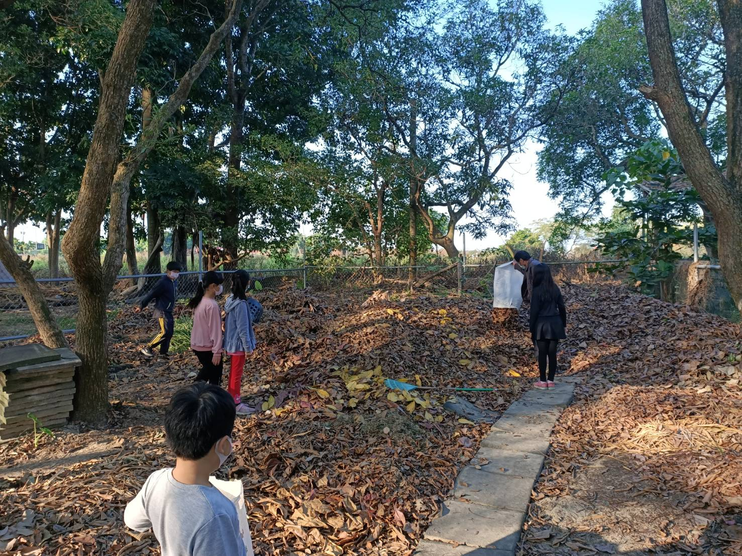
我 們 的 用 心 您 看 得 見 | 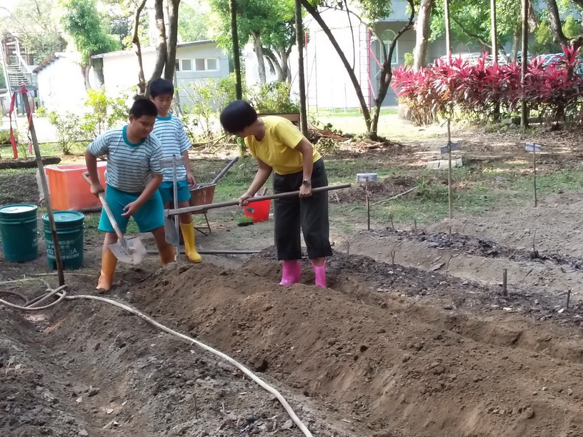
我 們 的 用 心 您 看 得 見 | 照片說明：上圖將報廢地墊鋪於堆肥區前，下雨時讓學生好通行。  下圖將班級堆肥廚餘、果皮，拿到童耕園當基肥，然後栽種蔬菜。

